- Sons et effet Doppler (chapitre 1 de physique) -
2 h cours
2 h exos +résumé audio

Introduction : Un radar autoroutier utilise l’effet Doppler pour déterminer la vitesse des automobilistes, mais aussi dans le domaine médical pour diagnostiquer des problèmes de circulation sanguine. Quel est le principe de l’effet Doppler ?

I°) Le niveau d’intensité sonore :
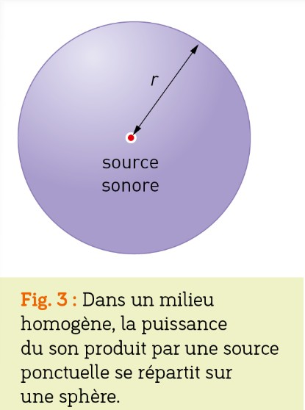
a°) Intensité sonore :
La puissance d’un son produit par une source sonore s’exprime en watt (W). Cela représente l’énergie fournie par le phénomène à chaque instant. Le son se propage dans toutes les directions de l’espace. La puissance donnée à l’onde au départ se répartit donc sur une surface de plus en plus grande. Dans un milieu homogène, la puissance du son produit par une source ponctuelle se répartit sur une sphère de surface 4$π$ R².
L’intensité sonore I est la puissance par unité de surface transportée par l’onde sonore.

Plus on s’éloigne de la source, plus I diminue car S ……………………. ;
I (intensité sonore en Wm⁻²)=$\frac{P(\text{puissance}\text{en}\text{Watt})}{S(\text{surface}\text{en}m^{2})}$



b°) Niveau d’intensité sonore : https://www.youtube.com/watch?v=NhFtpGFO8jc
Si l’intensité sonore double, notre oreille ne perçoit pas un son deux fois plus fort, la
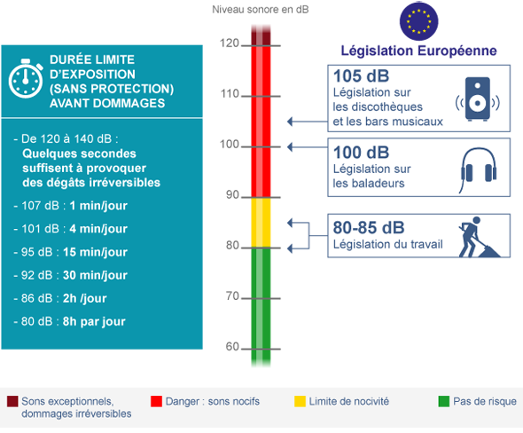
sensation auditive suit d’avantage le niveau sonore que l’intensité sonore :
L : niveau d’intensité sonore (Level en Anglais) , exprimé en décibel dB, d’un son d’intensité I en Wm⁻² se mesure avec un sonomètre suivant la formule :

L’intensité sonore de référence I_{o} est, par convention, le seuil d’audibilité moyenne de l’oreille humaine à 1000 Hz. I_{o} = 1,010⁻¹² Wm⁻² , ce qui correspond à un niveau d’intensité sonore de 0 dB.
Dans ce cas l’intensité sonore se calcule avec la formule :

L = 10 $\text{log}\frac{I}{I_{o}}$

I (en Wm⁻² ) =………...............

Exemples : calcul du niveau sonore à 10 m, 100 m pour un coyote émettant une puissance sonore de 10⁻² W , la surface d’’une sphère étant de 4$π$ R², dans ce cas l’intensité sonore vaut : ........................................................................................................
……………………………………………………………………………………………………………………………………..
……………………………………………………………………………………………………………………………………..
Remarque : lorsque plusieurs instruments de musique jouent ensemble, les intensités sonores I de chaque instrument s’ajoutent. En revanche les niveaux sonores L ne s’ajoutent pas : en effet si I’=2I alors …................................................................................
………………………………………………………………………………………………………………………………………..
………………………………………………………………………………………………………………………………………..
c°) Atténuation géométrique : un son peut être perçu à des niveaux sonores différents suivant la distance entre la source sonore et
le récepteur . Le niveau sonore perçu par le personnage le plus proche est plus important que celui perçu par le personnage le plus
éloigné.
L’atténuation géométrique notée A , en décibel (dB) traduit la diminution du niveau sonore lorsque la distance à la source sonore augmente :
A (dB)=L _{proche} – L_{éloigné}

Entre deux sphères de rayon R₁ et R₂ l’onde sonore s’atténue de : A=………………………………………………………………
…………………………………………………………………………………………………………………………………………..
………………………………………………………………………………………………………………………………………….
d°) Atténuation par absorption : Lorsqu’une onde sonre rencontre une paroi, elle peut être transmise réfléchie ou absorbée
L’atténuation par absorption notée A , en décibel (dB) évalue l’efficacité d’un matériau à lutter contre la transmission du bruit :

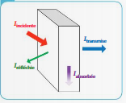

A (dB)=L _{incident} – L_{transmis}


II°) L’effet Doppler :
a) Présentation de l’effet Doppler : : https://www.youtube.com/watch?v=V2cyYa07j4I

Quelles sont les sensations auditives que vous percevez lors de l'approche puis de l'éloignement d'une ambulance?
……………………………………………………………………………………………………………………………………….
……………………………………………………………………………………………………………………………………….
Une onde mécanique ou électromagnétique de fréquence au repos f_{E} est perçue avec :
- une fréquence f(approche) plus élevée lorsqu'elle s'approche du lieu de réception : f(approche) > f_{E}
- une fréquence f(éloigne) plus faible lorsqu'elle s'éloigne du lieu de réception : f(éloigne) < f_{E}
Cette effet est appelé l'effet Doppler
……………………………………………………………………………………………………………………………………….

b) Démonstration de l’effet Doppler dans le cas d’un observateur fixe et d’un émetteur mobile :
https://www.vascak.cz/data/android/physicsatschool/template.php?s=kv_doppler&l=fr

Soit une ambulance (émetteur) qui se déplace à la vitesse v_{E} (vitesse de l'ambulance) en direction d'un récepteur fixe (pingouin).
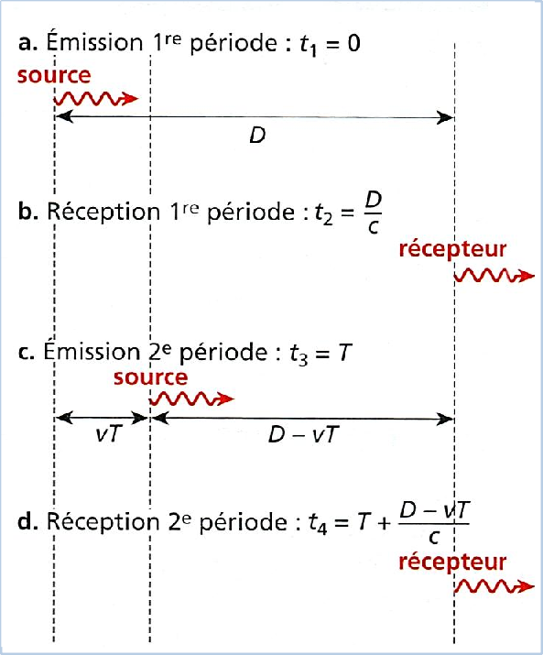

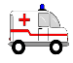
Elle émet des ondes périodiques, de période T_{E}, se propageant dans le milieu à la célérité c (vitesse du son dans l'air).
E
E
E
- La première période de l'onde est émise à la date t₁=0s L'ambulance est à la distance D du récepteur (figure a).
Cette onde parcourt cette distance à la vitesse c, le récepteur la reçoit à la
date : t₂= …………………….(figure b)

- La deuxième période de l'onde est émise à la date t₃ = T_{E} (période de l’onde issue de l’ambulance) : L'ambulance ayant parcouru la distance v_{E}T_{E} depuis la date t = 0, celle ci se trouve à D – v_{E}T_{E} du récepteur (figure c).

L'onde parcourt cette distance pendant la durée
$$\frac{D−v_{E}×T_{E}}{c}$$

Donc le récepteur la reçoit à la date t₄=T_{e}+$\frac{D−v_{E}×T_{E}}{c}$

Pour le récepteur, la période est alors :
T_{R}=t₄-t₂= T_{e}+$\frac{D−v_{E}×T_{E}}{c}$-$\frac{D}{c}$= T_{e} (1-$\frac{v_{E}}{c}$)= T_{e}($\frac{c−v_{E}}{c}$) dans
ce cas :

f_{R}=f_{E}$\frac{c}{c−v_{E}}$> f_{E} (le son perçue est plus aigue, et la longueur d’onde plus courte) quand l’émetteur se rapproche.

- Si la source s'éloigne du récepteur fixe, le raisonnement est identique, il suffit de remplacer dans les expressions
précédentes v_{E} par – v_{E} puisqu'il y a éloignement d’où :

f_{R}=f_{E}$\frac{c}{c+v_{E}}$< f_{E} (le son perçue est plus grave, et la longueur d’onde plus grande quand l’émetteur S’éloigne.

L’effet Doppler on le voit avec les formules ci-dessus est une méthode de mesure de valeurs de vitesse. On l’utilise dans
les radars automatiques pour déterminer les vitesses des véhicules. L' échographie Doppler, couplée ou non à un examen
échographique, permet d'analyser la vitesse du sang. On peut ainsi quantifier des débits, des fuites, des rétrécissements.


c°) L’effet Doopler –Fizeau : https://www.youtube.com/watch?v=lwrGQgKEyUo

une étoile ou une galaxie s'éloigne ou s'approche de la Terre on doit observer un décalage de ses raies
d'absorption.
La mesure du décalage des raies d’absorption d’un étoile permet de calculer …………………….(vitesse à laquelle l'astre s'approche ou s'éloigne de la Terre).
Lorsque une étoile s'approche de la Terre les longueurs d'onde correspondantes aux raies noires du spectre d'absorption des éléments présents dans l'atmosphère de l'étoile : - diminuent si l'étoile se ………………… (la fréquence de l’onde des raies d’absorptions reçue ………………….)
- augmente si l’étoile ………………. (la fréquence de l’onde des raies d’absorptions reçue
……………………………..)

